**Škola – pracovní list**

Cíl: seznámit žáky s tím, jak se připravit o prázdninách do školy, a rozšířit slovní zásobu k tomuto tématu

Cílová skupina: žáci ZŠ

Jazyková úroveň: A1

[Jak zvládnout návrat do školy](https://edu.ceskatelevize.cz/video/11358-jak-zvladnout-navrat-do-skoly)

___________________________________________________

1. Ordne die Sätze nach der Reihenfolge des Tages.

Seřaď věty podle pořadí dne.

1. Ich frühstücke.
2. Ich habe Mittagspause.
3. Ich stehe um 6 Uhr auf.
4. Ich gehe zur Schule.
5. Ich gehe um 21 Uhr ins Bett.
6. Ich lerne in der Schule.
7. Ich sehe fern oder lese ein Buch.
8. Ich mache nach der Schule Hausaufgaben.
9. Schau dir das Video an und beantworte die Fragen.

Podívej se na video a odpověz na otázky.

* **Vervollständige den Satz.**

Doplň větu.

**Es ist wichtig, den Anfang nicht zu übertreiben und alles in...**

…………………………………………………………………………………………………………………….

* **Was ist für dich wichtig, damit du dich in der Schule wohl fühlst?**

Co je pro tebe důležité, aby ses ve škole cítil/a příjemně?

…………………………………………………………………………………………………………………….…………………………………………………………………………………………………………………….

* **Stimmt es, dass wir uns in der Natur entspannen? Warum ist das so?** **Du kannst in Punkten antworten.**

Je pravda, že si v přírodě odpočineme? Proč tomu tak je? Můžeš odpovídat v bodech.

* ……………………………………………………………………………………………………………
* ……………………………………………………………………………………………………………
* ……………………………………………………………………………………………………………
* **Ist es normal, dass man an den ersten Schultagen müde ist?**

Je normální být první dny školy unavený?

1. Ja
2. Nein

* **Stimmt es, dass ein optimistischer Mensch immer traurig und negativ ist?**

Je pravda, že optimistický člověk je pořád smutný a negativní?

1. Ja

b) Nein

1. Ergänze die fehlenden Vokabeln in der Tabelle.

Doplň chybějící slovíčka v tabulce.

|  |  |
| --- | --- |
| TSCHECHISCH  ČESKY | DEUTSCH  NĚMECKY |
| učit se |  |
|  | der Lehrer |
| ptát se |  |
|  | antworten |
| číst |  |
| kniha |  |
| jednoduchý |  |
|  | schwer |
|  | die Stunde |
|  | wiederholen |
| zajímavý |  |
|  | langweilig |
| sešit |  |

1. **Bringe den Satz in die richtige Reihenfolge.**

Poskládej větu do správného pořadí.

1. habe / ich / Mathe / um 9 Uhr / heute.

……………………………………………………………………………………………………

1. zur Schule / jeden Tag / wir / gehen / zu Fuß

…………………………………………………………………………………………………………

1. wir / eine / Snackpause / um 10 Uhr / haben / große

…………………………………………………………………………………………………….

1. ich / meine / Hausaufgaben / mache / nach der Schule.

…………………………………………………………………………………………………….

1. hast / Stunden / viele / du / jeden Tag / wie / in der Schule /?

…………………………………………………………………………………………………….

1. **Ergänze die richtigen Wörter im Text.**

Doplň správná slovíčka do textu.

**Mein Schultag**

**Schule, Hausaufgaben, Freunden, Zeit, Uhr, Lehrer, Stunde, Pause**

Ich gehe jeden Tag in die …...…. Um 8 …...…. beginnt meine erste …...…. . Mein …...…. ist sehr nett und erklärt (vysvětluje) uns alles gut. Nach zwei Stunden haben wir eine …...…. . In der Pause essen wir meistens einen Snack, ruhen uns aus oder verbringen (trávíme) …...…. auf dem Schulhof (školní dvůr).

Nach der Schule gehe ich nach Hause und mache meine …...…. . Dann habe ich Freizeit und kann fernsehen oder mit meinen …...…. spielen.

1. **Schreibe den richtigen Namen des Schulfachs zu den Bildern.**

Napiš k obrázkům správný název školního předmětu.

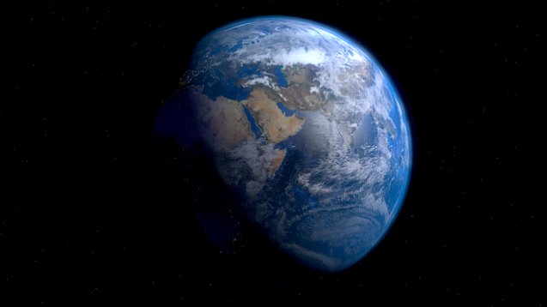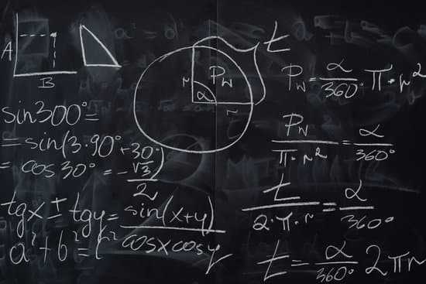1) 2)

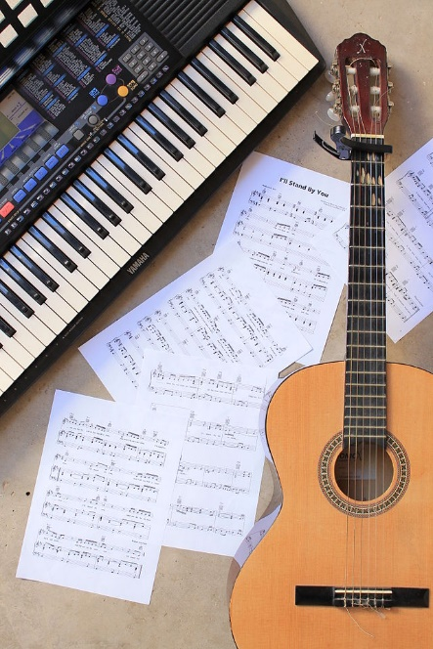3) 4)

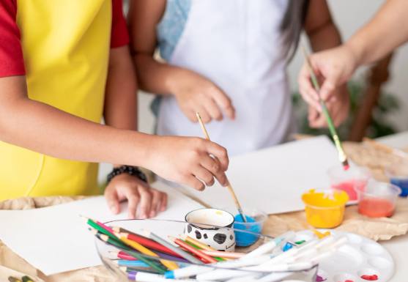

5)

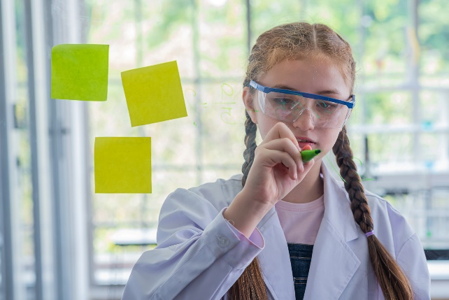

6)

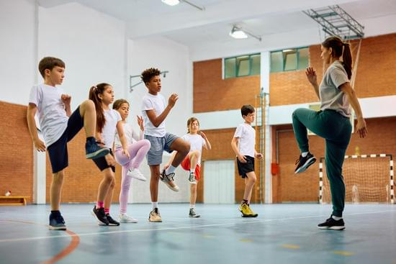

Co jsem se touto aktivitou naučil(a):

………………………………………………………………………………………………………………………………………………………………………………………………………………………………………………………………………………………………………………………………………………………………………

Autor: Barbora Martinčíková

Toto dílo je licencováno pod licencí Creative Commons [CC BY-NC 4.0]. Licenční podmínky navštivte na adrese [https://creativecommons.org/choose/?lang=cs].

Zdroje:

Obrázek 1: <https://www.canva.com/photos/MAELIYMQ3RU/>

Obrázek 2: <https://www.canva.com/photos/MADmjNWY-0g-formula-written-on-blackboard/>

Obrázek 3: <https://commons.wikimedia.org/wiki/File:EarthRender.png>

Obrázek 4: <https://commons.wikimedia.org/wiki/File:Music_lesson_-_classical_guitar,_music_sheet,_and_PortaTone_(2013-10-27_by_M%C3%A1rcio_Binow_da_Silva).jpg>

Obrázek 5: <https://www.canva.com/photos/MAFAFlk8J4A-art-class-in-painting-lesson/>

Obrázek 6: <https://www.canva.com/photos/MAFlQ7hsaDM-school-kids-and-sports-teacher-exercising-during-pe-class-at-school-gym-/>

Obrázek 7: <https://www.canva.com/photos/MAFl8F9OoPE-schoolgirl-study-science-subjects-and-use-marker-write-on-board-glass/>